БҮХ НИЙТИЙН ЭРХ ЗҮЙН БОЛОВСРОЛЫГ ДЭЭШЛҮҮЛЭХ ҮНДЭСНИЙ ХӨТӨЛБӨРИЙГ
ХЭРЭГЖҮҮЛЭХ 2022 ОНЫ СЭРГЭЛЭН СУМЫН ТӨЛӨВЛӨГӨӨНИЙ ХЭРЭГЖИЛТИЙН ТОВЧОО ХҮСНЭГТ
(2022 оны хагас жилийн байдлаар)
2022.06.10 Сэргэлэн сум
№ | Зохион байгуулах үйл ажиллагаа | Хэрэгжүүлэх арга хэмжээний  заалт | Хэрэгжилт
 |  |  | 100 хувь  үр дүнтэй | 70 хувь  (70-99 хүртэл хувь) | 30 хувь  (31-69 хүртэл хувь) | 0 хувь  (0-30 хүртэл хувь) | Хэрэгжилт тооцох хугацаа болоогүй | Гүйцэтгэлийн  хувь | Оноо
1 | Удирдлага зохион байгуулалтын хүрээнд | 4 | 2 | 2 |  |  |  | 85% | 4,25
2 | Сумын хэмжээнд бэлтгэж тараах гарын авлага, лекц, сургалтын материалууд | 3 | 1 | 2 |  |  |  | 80% | 4
3 | Баг, байгууллагууд болон иргэдийн дунд явуулах сургалт сурталчилгааны ажил | 4 | 4 |  |  |  |  | 100% | 5
4 | Хууль эрх зүйн сургалт мэдээллийн ажлын чиглэлээр хийгдэх бусад ажлууд | 2 | 1 | 1 |  |  |  | 85 | 4,25
Нийт |  | 13 |  |  |  |  |  | 87,5% | 4,3

ХЯНАСАН:
ЗДТГ-ЫН ДАРГА Л.ДАШЛХАГВА

НЭГТГЭСЭН:
ХУУЛЬ ЭРХ ЗҮЙН МЭРГЭЖИЛТЭН Ц.НАРАНТУЯА

БҮХ НИЙТИЙН ЭРХ ЗҮЙН БОЛОВСРОЛЫГ ДЭЭШЛҮҮЛЭХ ҮНДЭСНИЙ ХӨТӨЛБӨРИЙГ
ХЭРЭГЖҮҮЛЭХ 2022 ОНЫ СЭРГЭЛЭН СУМЫН ТӨЛӨВЛӨГӨӨНИЙ ХЭРЭГЖИЛТ
2022.06.10 |  |  |  |  |  |  | Эрдэнэ-Уул
№ | Зохион байгуулах үйл ажиллагаа | Хүрэх үр дүн | Хэрэгжилт |  | Зураг
Нэг: Удирдлага зохион байгуулалтын хүрээнд
1 | Бүх нийтийн эрх зүйн боловсролыг дээшлүүлэх үндэсний хөтөлбөрийг хэрэгжүүлэх 2022 оны сумын төлөвлөгөөг боловсруулан батлуулах | Төлөвлөгөө боловсруулан батлуулсан байна. | Бүх нийтийн эрх зүйн боловсролыг дээшлүүлэх үндэсний хөтөлбөрийг хэрэгжүүлэх 2022 оны сумын төлөвлөгөөг 01 дүгээр сарын 27-ны өдөр боловсруулан Засаг даргын Тамгын газрын даргаар батлуулсан.  /Хэрэгжилт-100%/ |  | 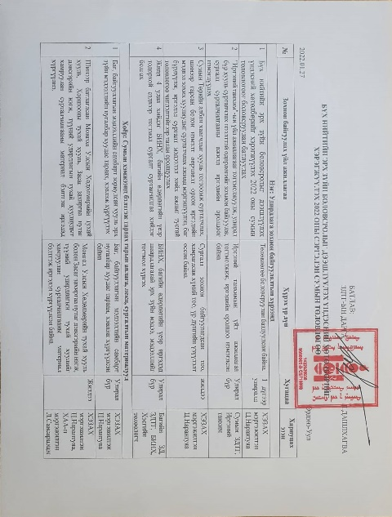
2 | "Иргэний танхим"-ын үйл ажиллагааг тогтмолжуулж, улирал бүр хууль сурталчлах нээлттэй өдөрлөгийг зохион байгуулж, сургалт сурталчилгааны ажилд иргэдийн оролцоог нэмэгдүүлэх | Иргэний танхимын үйл ажиллагаа тогтмолжиж, иргэдийн оролцоо нэмэгдсэн байна. | Иргэний танхимын үйл ажиллагааг тогтмолжуулж иргэдэд нээлттэй байлгаж, иргэдийн санал, хүсэлтийг хүлээн авч холбогдох албан тушаалтанд уламжлан, эрх зүйн зөвөлгөө мэдээллээр ханган ажиллаж байна. 2022 оны эхний хагас жилийн байдлаар нийт 9 удаагийн эрх зүйн сургалтыг 248 иргэд, албан хаагчдад зохион байгуулсан. 7 хоногийн пүрэв гариг бүр төсвийн байгууллагуудад сургалт, хэлэлцүүлэг зохион байгуулах хуваарь гарган ажиллаж байна.  /Хэрэгжилт-70%/
3 | Сумын Төрийн албан хаагчдыг хууль тогтоомж сурталчлах, шинээр гарсан болон нэмэлт өөрчлөлт орсон иргэдийн мэдвэл зохих хуулиудыг сурталчлах ажилд мэргэшүүлэн, баг бүрдүүлж, иргэдэд сургалт мэдээлэл хийх ажлыг тусгай төлөвлөгөө чиглэлтэйгээр татан оролцуулах | Сургалт зохион байгуулагдсан тоо, хамрагдсан хүний тоо, үр дүнгийн үзүүлэлт өссөн байна. | Цахим орчин дахь гэмт хэргээс хүүхдийг хамгаалах нь сэдвээр ЕБС-ийн 5-9 дүгээр ангийн нийт 50 сурагчдад, ЕБС, СӨБ-ийн нийт 32 албан хаагчид Нийтийн албанд нийтийн болон хувийн ашиг сонирхлыг зохицуулах, ашиг сонирхлын зөрчлөөс урьдчилан сэргийлэх тухай хууль, Төрийн захиргааны болон үйлчилгээний албан хаагчийн ёс зүйн дүрэм, Аж ахуйн нэгж, байгууллагын үйл ажиллагаанд дотоод хяналт шалгалтыг зохион байгуулах  нийтлэг журам сэдвийн хүрээнд сургалтыг зохион байгуулсан. Харилцаа-Хандлагаа сайжруулах нь сэдвээр МУБИС-ийн сэтгэл зүйч, багш Н.Баярхүү нь урилгаар ирж 58 төрийн албан хаагч нарыг хамруулан, сэтгэл зүйн олон дасгал явуулан сургалтыг сонирхолтой хэлбэрээр зохион байгуулсан.  /Хэрэгжилт-90%/ |  | 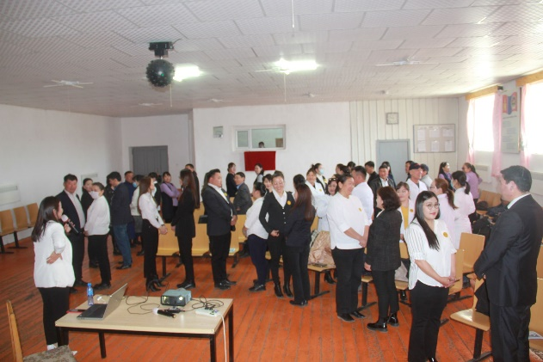  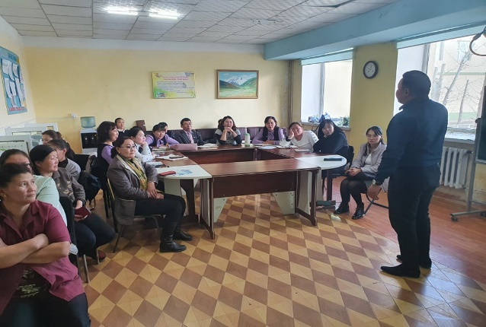
4 | Жилд 4 удаа хийдэг БИНХ, багийн өдөрлөгийн үеэр тодорхой сэдвээр тогтмол сургалт сурталчилгаа хийдэг болгох | БИНХ, багийн өдөрлөгийн үеэр иргэдэд шаардлагатай эрх зүйн мэдээ, мэдээллийг тогтмол хүргэх | Багийн Иргэдийн нийтийн хурал 5 удаа зохион байгуулж, нийгмийн даатгалын байцаагч, татварын байцаагч, хөдөлмөр халамж үйлчилгээний асуудал хариуцсан мэргэжилтэн, улсын бүртгэгч, байгаль орчны асуудал хариуцсан мэргэжилтэн, мал эмнэлэгийн тасгийн ахлах мэргэжилтэн, хууль эрх зүйн мэргэжилтэн нарын бүрэлдэхүүнтэй багийн малчид, иргэдэд шинээр гарсан хууль, дүрэм, журмын нийт 250 ширхэг танилцуулага, гарын авлага хийн тарааж, иргэдийн асуусан асуудтад хариулт өгч, зөвөлгөө мэдээллээр ханган ажиллагаа.  /Хэрэгжилт-100%/ |  | 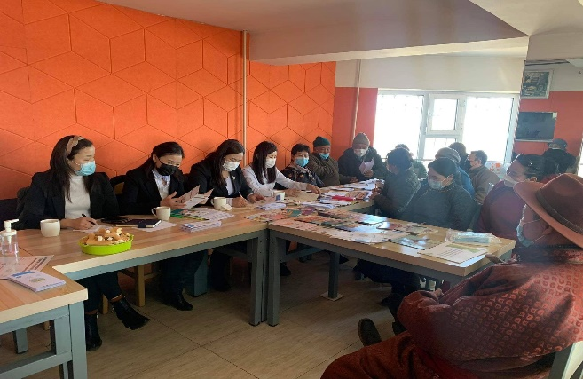
Хоёр: Сумын хэмжээнд бэлтгэж тараах гарын авлага, лекц, сургалтын материалууд
1 | Баг, байгууллагын мэдээллийн самбарт зориулсан хууль эрх зүйн мэдээллийн нугалбар хуудас тараах, хэвлэж хүргүүлэх | Баг, байгууллагын мэдээллийн самбарт нугалбар хуудас тараан, хэвлэж хүргүүлсэн байна | Төсвийн байгууллагуудын мэдээллийн самбарт шинээр дагаж мөрдөгдөж буй хууль, дүрэм, журмаар бэлтгэсэн тараах материал, нугалбаруудыг тогтмол хүргэн, шинэчлэн ажилласан. Мөн 5 багийн байрны мэдээллийн самбарт холбогдох мэдээлэл, судалгааг шинэчлэн байршуулсан.  /Хэрэгжилт-70%/ |  | 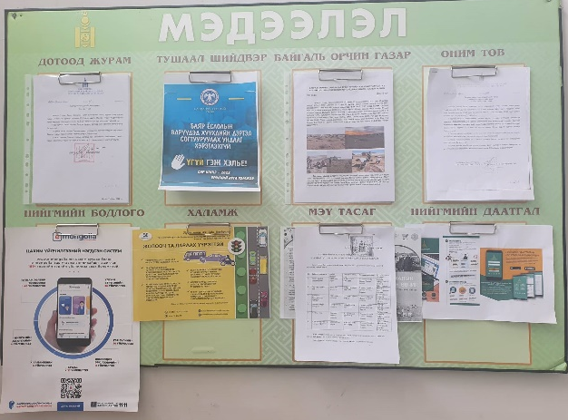
2 | Шинээр батлагдсан Монгол Улсын Хөдөлмөрийн тухай хууль, Хоршооны тухай хууль, Засаг захиргаа нутаг дэвсгэрийн нэгж, түүний удирдлагын тухай хуулиудыг хамруулан сурталчилгааны материал бэлтгэж иргэдэд хүргүүлнэ. | Монгол Улсын Хөдөлмөрийн тухай хууль болон Засаг захиргаа нутаг дэвсгэрийн нэгж, түүний удирдлагын тухай хуулийг хамруулан сурталчилгааны материал бэлтгэж иргэдэд хүргүүлсэн байна. | 2022 онд шинээр хэрэгжиж эхэлсэн Монгол Улсын Хөдөлмөрийн тухай хуулиар дотооддоо нийт 25 албан хаагчийн хамруулсан танхимын сургалтыг 2022 оны 03 дугаар сарын 14-ний өдөр зохион байгуулсан. Хоршооны тухай хуулийн хүрээнд 2022 оны 02 дугаар сарын 25-ны өдөр Хоршооны талаар төрөөс баримталж буй бодлого, хуулинд орсон нэмэлт өөрчлөлт, Хоршоог хөгжүүлэх сан болон холбогдох дүрэм журмын талаар 5 багийн 22 иргэн, 26 төрийн албан хаагч нарт сургалтыг зохион байгуулан, нийт 45 ширхэг тараах материал, танилцуулга тараасан.  /Хэрэгжилт-70%/ |  | 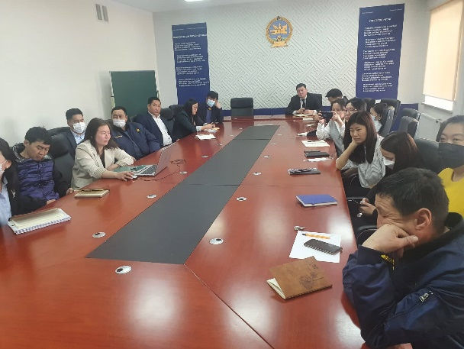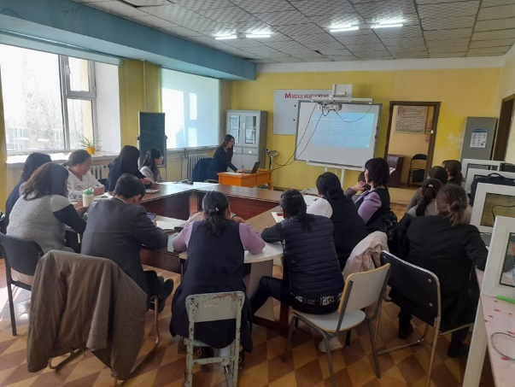
3 | Чиглэл хариуцсан мэргэжилтэн, албан хаагчдаар хариуцсан салбарын хууль тогтоомж, дүрэм, журмуудаас иргэдэд зориулсан сургалтын гарын авлага материал бэлтгүүлэн хүргүүлнэ. | Сумын төрийн албан хаагчдаар хариуцсан салбарын хууль тогтоомжуудаас иргэдэд зориулсан сургалтын гарын авлага материал бэлтгүүлэн хүргүүлсэн байна. | Чиглэл хариуцсан нийт 7 төрийн жинхэнэ албан хаагч салбарын хууль тогтоомж, шинээр батлагдан гарсан дүрэм журамуудаар иргэд олон нийтэд 9 удаагийн сургалт зохион байгуулан ажиллалаа. Сургалт зохион байгуулсан тухай тайлан, мэдээг тухай бүр тайлагнан, ЗДТГ-ын даргаар хянуулан ажилласан. БИНХ-ын үеэр чиглэл хариуцсан мэргэжилтэнгүүд оролцон иргэдэд шинээр батлагдсан хууль, журам, үйл ажиллагааны талаар мэдээлэл хүргэн, иргэдэд тулгамдаж буй асуудлуудыг сонсож, зөвөлгөө өгч ажилласан.  /Хэрэгжилт-100%/ |  | 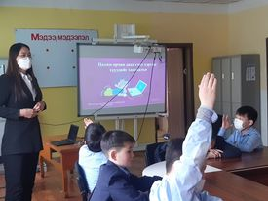  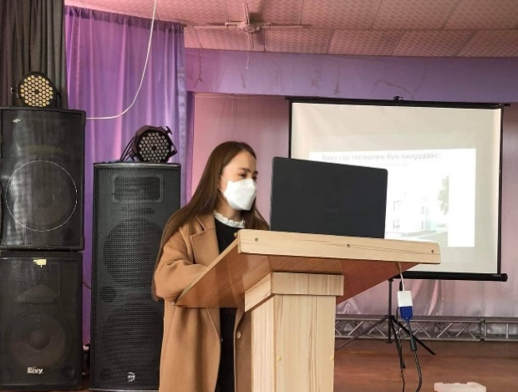
Гурав: Баг, байгууллагууд болон иргэдийн дунд явуулах сургалт сурталчилгааны ажил
1 | Тодорхой нэг салбарын хуулийг хэрэгжүүлэх сурталчилах аян зохион байгуулах эрх зүйн сурталчилгааг шинэлэг сонирхолтой олон төрөл хэлбэрээр зохион байгуулж тоо хэмжээг нэмэгдүүлнэ. | Аян зохион байгуулагдаж, үр дүнгээ тайлагнасан байна. | Үндсэн хуулийг сурталчилах, түүнд орсон нэмэлт өөрчлөлтүүдийг албан хаагчдад таниулах зорилгоор “Үндсэн хуулиа дээдлэе” арга хэмжээг 2022 оны 01 дүгээр сарын 12-ны өдөр зохион байгуулсан. Арга хэмжээний хүрээнд: -Үндсэн хуулиар нийт 23 албан хаагчдад сургалт зохион байгуулж, сургалтын сэдвийн хүрээнд АХА танин мэдэхүйн тэмцээн зохион байгуулан ажилласан.  -Нөхөрсөг гар бөмбөгийн тэмцээн зохион байгуулсан.  /Хэрэгжилт-100%/ |  | 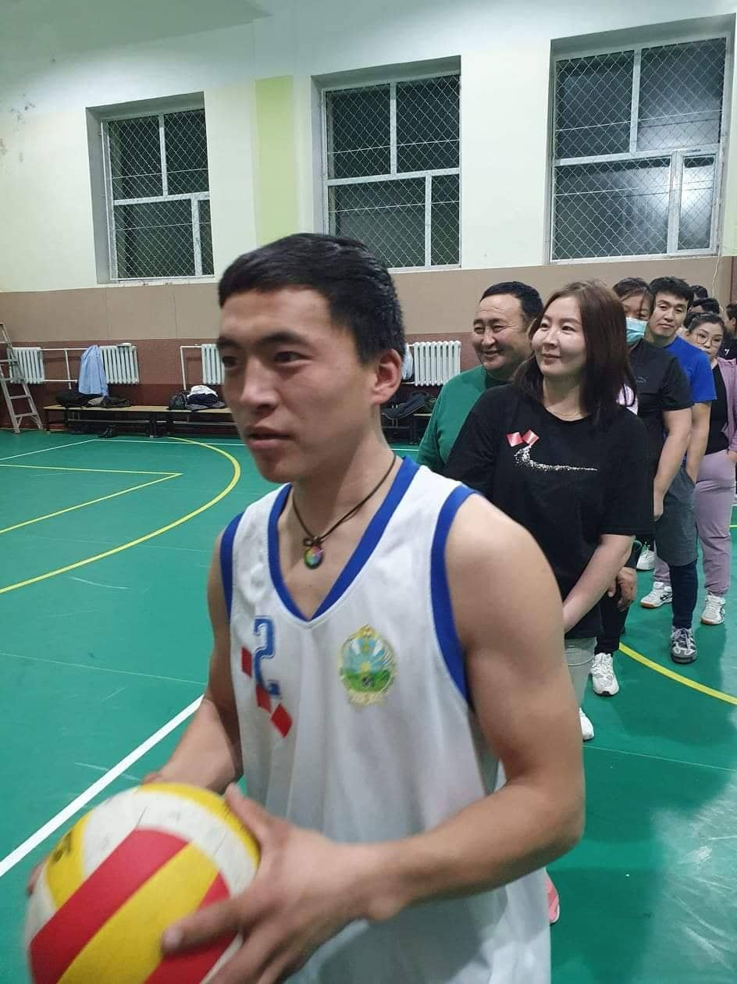
 |  |  |  |  | 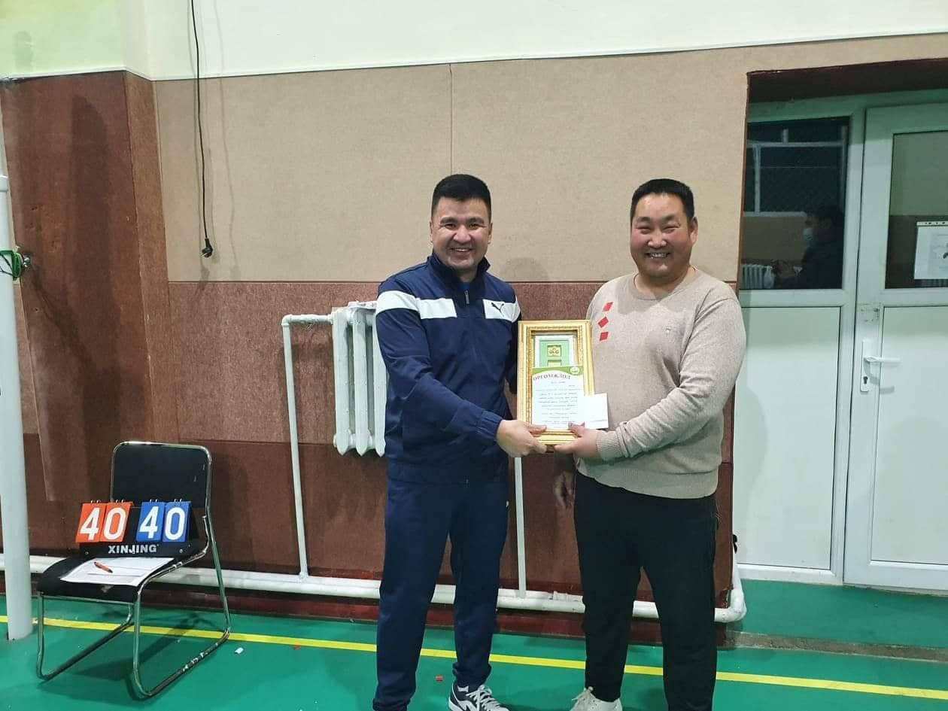
2 | Төрийн албан хаагчдад таниулах зайлшгүй шаардлагатай хууль тогтоомж, дүрэм журмуудыг салбар салбарын чиглэлээр нь жагсаалт гаргаж, тухайн жилдээ багтаан сурталчлан таниулах ажлыг зохион байгуулах | Сурталчлан таниулах ажил зохион байгуулагдаж, үр дүнгээ тайлагнасан байна. | 2022 оны Сэргэлэн сумын эрх зүйн сургалт, сурталчилгааны ажлын төлөвлөгөөг боловсруулан 2022 оны 01 дүгээр сарын 12-ны өдөр ЗДТГ-ын даргаар батлуулсан. Уг төлөвлөгөөний дагуу эрх зүйн дотоод сургалтыг 9 төрийн албан хаагч зохион байгуулан ажиллалаа. Үүнд: Нийгмийн даатгалын байцаагч, Нийгмийн бодлогын мэргэжилтэн, ХАА-н мэргэжилтэн, Хууль эрх зүйн мэргэжилтэн, Байгаль орчны асуудал хариуцсан мэргэжилтэн, Татварын байцаагч, Улсын бүртгэгч нар хариуцсан чиглэлийн хүрээнд шинээр дагаж мөрдөгдөж буй хууль, дүрэм журмыг албан хаагчдад таниулах, сурталчилах ажлыг зохион байгууллаа.  /Хэрэгжилт-100%/ |  | 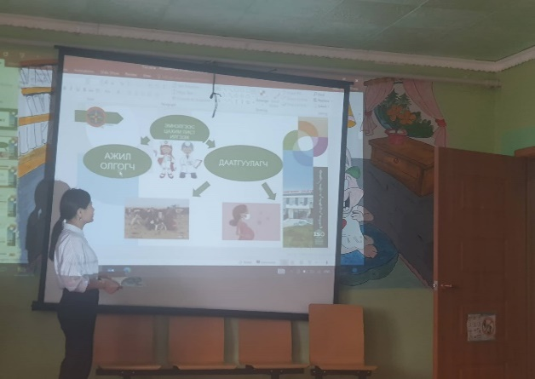  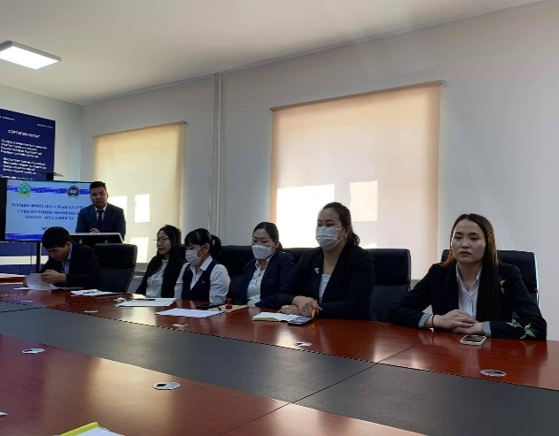
3 | Э-хөтөч портал цахим хуудас, сум байгууллагуудын вэб хуудас, legalinfo.mn, теле болон радио нэвтрүүлэг, аймгийн ТВ, сонин, нийгмийн сүлжээгээр дамжуулан эрх зүйн мэдээллийг иргэдэд хүргэх сурталчлах | Э-хөтөч портал цахим хуудас, сум байгууллагуудын вэб хуудас, legalinfo.mn, теле болон радио нэвтрүүлэг, аймгийн ТВ, сонин, нийгмийн сүлжээгээр дамжуулан эрх зүйн мэдээллийг иргэдэд хүргэсэн байна. | Sergelen.to.gov.mn вэб сайт, “Сэргэлэн сумын ЗДТГ” фэйсбүүк пэйж хуудас, “Сэргэлэн сумын хууль, эрх зүйн мэдээ, мэдээлэл” фэйсбүүк группээр дамжуулан эрх зүйн мэдээллийг иргэдэд тогтмол хүргэн ажиллаж байна.  /Хэрэгжилт-100%/ |  | 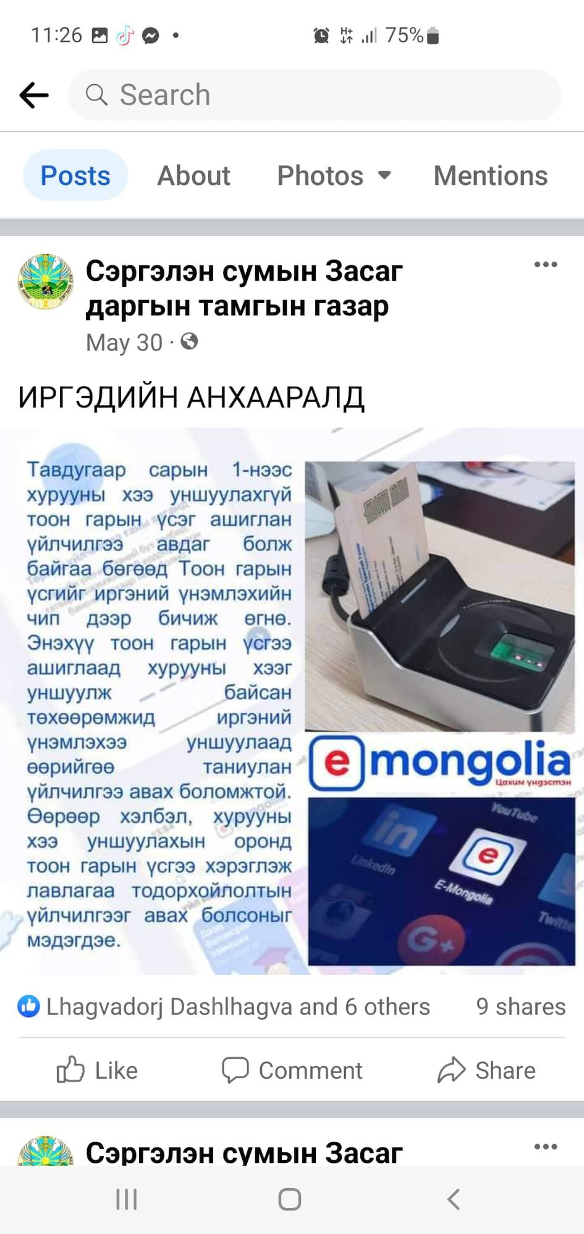
4 | Сумын хэмжээнд тодорхой хууль тогтоомжийг сурталчилах ажлыг суманд байгаа байгууллагаар болон тухайн сэдэвээр мэргэшсэн хүнээр хийлгэх | Тодорхой хууль тогтоомжийг сурталчилах ажлыг суманд зохион байгуулж, үр дүнгээ тайлагнасан байна. | Хөдөлмөрийн тухай хуулийн шинэчилсэн найруулга, Үндсэн хуулийг таниулах, сурталчилах зорилгоор танхимын сургалтыг дотооддоо зохион байгуулж, сургалтын сэдэвийн хүрээнд албан хаагчдын дунд гар бөмбөгийн тэмцээн, танин мэдэхүйн АХА тэмцээний зохион байгуулсан. Нийт ЗДТГ-ын 23 албан хаагч хамрагдсан.  /Хэрэгжилт-100%/ |  | 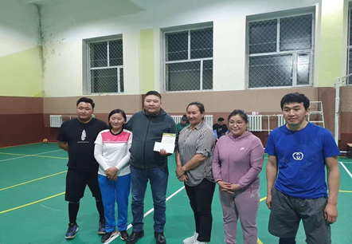
Дөрөв: Хууль эрх зүйн сургалт мэдээллийн ажлын чиглэлээр хийгдэх бусад ажлууд
1 | Сумын ЭМТ, ЕБС, СӨБ, Соёлын төв, Цагдаагийн тасгийн холбогдох албан хаагчид салбарын хэмжээнд мөрдөгдөж буй хууль, дүрэм, журмын танилцуулгыг Иргэний танхимаар дамжуулан улирал бүр иргэд, албан хаагч нарт хүргэх | Сумын ЭМТ, ЕБС, СӨБ, Соёлын төв, Цагтаагийн тасгийн холбогдох албан хаагчид салбарын хэмжээнд мөрдөгдөж буй хууль, дүрэм, журмын танилцуулгыг Иргэний танхимаар дамжуулан улирал бүр иргэд, албан хаагч нарт хүргэсэн байна. | Иргэний танхимаар 2 долоо хоногт нэг удаа ЭМТ, ЕБС, СӨБ, Соёлын төвийн дарга, эрхлэгч нар, хэсгийн төлөөлөгч, ЗДТГ-ын чиглэл хариуцсан мэргэжилтэн, холбогдох албан тушаалтнуудын нэгдсэн шуурхай мэдээллийн цагийг зохион байгуулж, салбарын хэмжээнд мөрдөж буй хууль, дүрэм, журам, арга хэмжээний танилцуулгыг сонсох, тухайн мэдээллийг ЗДТГ-ын албан ёсны цахим хуудсаар дамжуулан иргэдэд тогтмол хүргэн ажиллаж байна.  /Хэрэгжилт-70%/ |  | 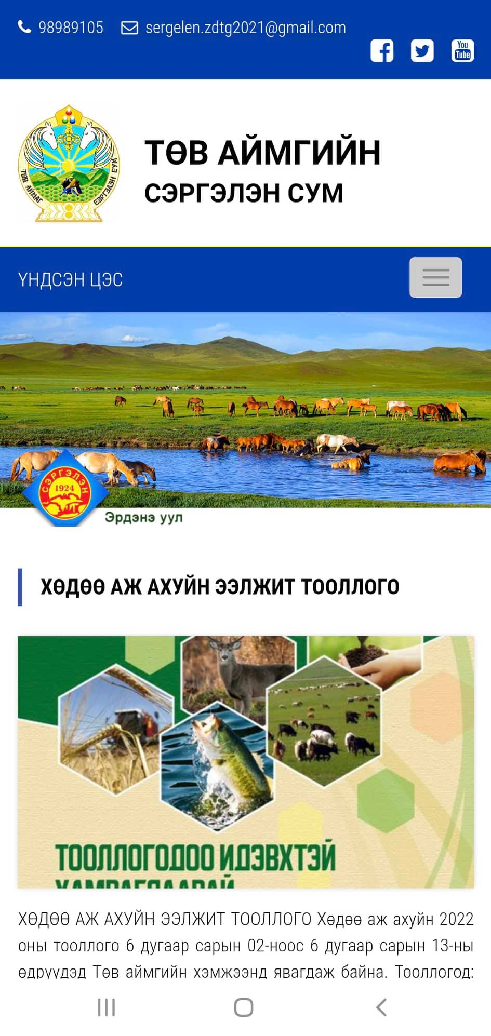
2 | Хууль, эрх зүйн аливаа асуудлаар иргэдэд мэдээлэл, зөвөлгөө өгөх | Эрх зүйн зөвөлгөө, мэдээллийг иргэдэд өгөх ажил тогтмолжсон байна. | Иргэний танхимаар болон цахим орчин ашиглан Эрх зүйн зөвөлгөө, мэдээллийг иргэдэд тогтмол хүргэн ажиллаж байна.  /Хэрэгжилт-100%/
ХЯНАСАН
ЗДТГ-ЫН ДАРГА Л.ДАШЛХАГВА

ТАЙЛАН НЭГТГЭСЭН:
ХЭЗ-Н МЭРГЭЖИЛТЭН Ц.НАРАНТУЯА

